112 學年度彰化縣秀水國小觀察紀錄表
回饋人員 |  | 蘇秋燕 | 任教年級 |  |  | 五 | 任教領域/科目 |  |  | 社會
授課教師 |  | 陳盈如 | 任教年級 |  |  | 四 | 任教領域/科目 |  |  | 社會
教學單元 |  | 開心過節趣 | 教學節次 |  |  |  | 共 5 節  本次教學為第 5 節
教學觀察/公開授課日期 |  | 112 年 11月 10日 | 地點 |  |  |  | 東36 教室
層面 | 指標與檢核重點 |  |  |  | 事實摘要敘述  (可包含教師教學行為、學生學習表現、師生互動與學生同儕互動之情形) |  |  |  | 評量（請勾選）
 |  |  |  |  |  |  |  |  | 優良 |  |  | 滿意 |  | 待成長
A  課  程  設  計  與  教  學 | A-2掌握教材內容，實施教學活動，促進學生學習。 |  |  |  |  |  |  |  | √
 | A-2-1有效連結學生的新舊知能或生活經驗，引發與維持學生學習動機。 |  |  |  | 教師熟悉教學內容，教學過程流暢。
 | A-2-2 清晰呈現教材內容，協助學生習得重要概念、原則或技能。
 | A-2-3 提供適當的練習或活動，以理解或熟練學習內容。
 | A-2-4 完成每個學習活動後，適時歸納或總結學習重點。
 | A-3運用適切教學策略與溝通技巧，幫助學生學習。 |  |  |  |  |  |  |  | √
 | A-3-1 運用適切的教學方法，引導學生思考、討論或實作。 |  |  |  | 教師在上課過程中留意學生的學習狀況，會走到學生身旁提醒學生要專心。
 | A-3-2 教學活動中融入學習策略的指導。
 | A-3-3 運用口語、非口語、教室走動等溝通技巧，幫助學生學習。
 | A-4運用多元評量方式評估學生能力，提供學習回饋並調整教學。 |  |  |  |  |  |  |  | √
 | A-4-1運用多元評量方式，評估學生學習成效。 |  |  |  | 教師進行提問時，會依據學生的回答內容給予回饋。
 | A-4-2 分析評量結果，適時提供學生適切的學習回饋。
 | A-4-3根據評量結果，調整教學。
 | A-4-4 運用評量結果，規劃實施充實或補強性課程。(選用)
層面 | 指標與檢核重點 |  |  | 事實摘要敘述  (可包含教師教學行為、學生學習表現、師生互動與學生同儕互動之情形) |  |  |  | 評量（請勾選）
 |  |  |  |  |  |  |  | 優良 |  |  | 滿意 |  | 待成長
B  班  級  經  營  與  輔  導 | B-1建立課堂規範，並適切回應學生的行為表現。 |  |  |  |  |  |  | √
 | B-1-1 建立有助於學生學習的課堂規範。 |  |  | 教師和學生彼此有默契，在教師提問後學生會舉手等待回答。
 | B-1-2 適切引導或回應學生的行為表現。
 | B-2安排學習情境，促進師生互動。 |  |  |  |  |  |  | √
 | B-2-1 安排適切的教學環境與設施，促進師生互動與學生學習。 |  |  | 師生之間的互動良好。
 | B-2-2 營造溫暖的學習氣氛，促進師生之間的合作關係。

112 學年度彰化縣秀水國小公開授課
公開授課教學觀察成果照片

教學班級 | 四年丙班 | 觀察時間 | 112 年 11 月 10 日 第 1 節
教學科目 | 社會 | 教學單元 | 開心過節趣
教 學 者 | 陳盈如 | 觀 察 者 | 蘇秋燕

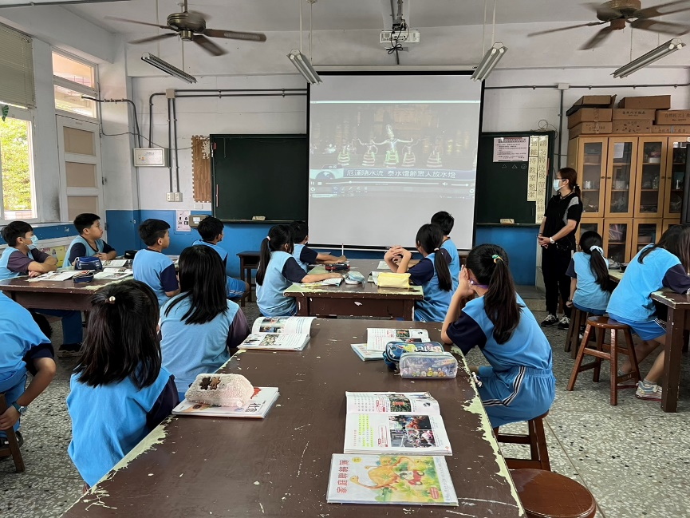
學生觀看影片：泰國水燈節
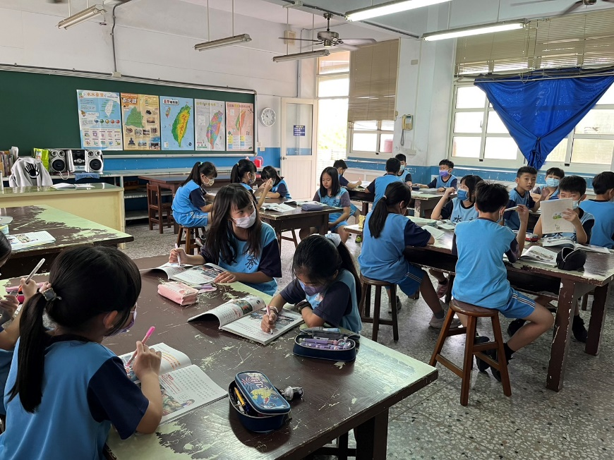
學生上課情形

